РЕГИОНАЛЬНЫЙ ЧЕМПИОНАТ «АБИЛИМПИКС» 2025


Конкурсное задание по компетенции
«Педагог дополнительного образования»
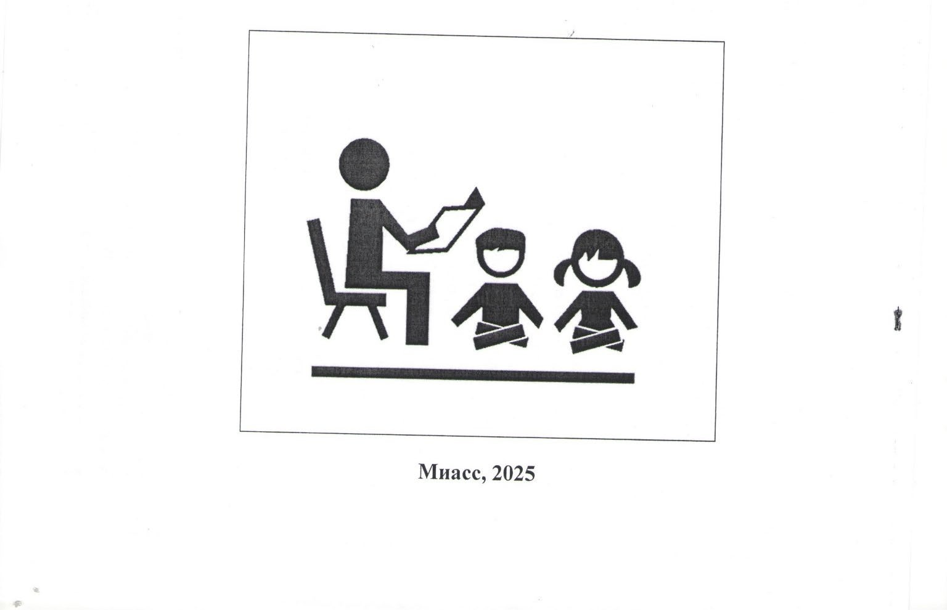

Описание компетенции

  - Актуальность компетенции.
Дополнительное образование занимает важное место в системе непрерывного образования и структуре образования в России и включает в себя подвиды: дополнительное образование детей и взрослых, дополнительное профессиональное образование. В настоящее время дополнительное образование детей и взрослых в России рассматривается как уникальный феномен системы образования, как единый, целенаправленный процесс, объединяющий воспитание, обучение и развитие личности за пределами образовательных стандартов, основное предназначение, которого удовлетворение постоянно изменяющихся индивидуальных социокультурных и образовательных потребностей обучающихся.
В соответствии с Федеральным законом «Об образовании в Российской Федерации» дополнительные общеобразовательные программы могут реализовываться в дошкольных образовательных организациях (дополнительные общеразвивающие программы), в общеобразовательных и профессиональных образовательных организациях (дополнительные общеразвивающие и предпрофессиональные программы).
Дополнительные общеразвивающие программы реализуются как для детей, так и для взрослых. Дополнительные предпрофессиональные программы в сфере искусств, физической культуры и спорта реализуются для детей.
В конкурсе по компетенции «Дополнительное образование детей и взрослых» могут принимать участие:
- школьники;
- студенты. получающие среднее профессиональное и высшее образование: укрупненных групп «Образование и педагогические науки» и иных укрупненных групп при условии их соответствия направленности дополнительной общеобразовательной программы: технической, социально-гуманитарной, туристско-краеведческой, художественной, естественнонаучной, физкультурно-спортивной;
- молодые специалисты, тренеры.

Профессии, по которым участники смогут трудоустроиться после освоения данной компетенции.
Участники чемпионата по компетенции «Дополнительное образование детей и взрослых» трудоустраиваются в качестве педагогов дополнительного образования, педагогов-организаторов, тренер-преподаватель, методист-внешкольного учреждения.
  - Ссылка на образовательный и/или профессиональный стандарт (конкретные стандарты).
Школьники | Студенты | Специалисты
1.ФГОС СОО стандарт среднего общего образования (утв. приказом Министерства образования и науки РФ от 17 мая 2012 г.N 413, с  изменениями от 29  декабря 2014 г., 31 декабря  2015 г., 29 июня 2017 г. 11  декабря 2020 г.) | 1. ФГОС СПО по  44.02.03 Педагогика дополнительного образования (утв. приказом Министерства образования и науки РФ от  14.11.2023 N 855) | ФГОС ВО – бакалавриат по направлению подготовки 44.03.01  Педагогическое образование (утвержден приказом Министерства образования и науки Российской Федерации от 22 февраля 2018 г. N  121  2. Профессиональный стандарт Педагога дополнительного  образования детей и взрослых (утвержден  приказом Министерства труда и социальной защиты Российской Федерации  от 22 сентября 2021 г. N 652н)
  - Требования к квалификации.
Школьники | Студенты | Специалисты
Должен знать: принятие и реализацию ценностей здорового и безопасного образа жизни, потребности в физическом самосовершенствовании, занятиях спортивно- оздоровительной деятельностью; бережное, ответственное и компетентное отношение к физическому и психологическому здоровью, как собственному, так и других людей, умение оказывать первую помощь.  Требования адаптированной основной образовательной программы:  1) для глухих, слабослышащих, позднооглохших обучающихся:  способность к социальной адаптации и интеграции в обществе, в том числе при реализации возможностей коммуникации на основе словесной речи (включая устную коммуникацию), а | Общие компетенции  ОК 01. Выбирать способы решения задач  профессиональной деятельности применительно к различным контекстам;  ОК 02. Использовать современные средства поиска, анализа и интерпретации информации и  информационные технологии для выполнения задач профессиональной деятельности;  ОК 03. Планировать и реализовывать собственное профессиональное и личностное развитие, предпринимательскую деятельность в  профессиональной деятельности;  ОК 04. Эффективно взаимодействовать и работать в коллективе и команде;  ОК 05. Осуществить устную и письменную коммуникацию на | Универсальные компетенции УК-1. Способен осуществлять поиск, критический анализ и синтез информации, применять системный подход для решения поставленных задач;  УК-2. Способен определять круг задач в рамках поставленной цели и выбирать оптимальные способы их решения, исходя из действующих правовых норм, имеющихся ресурсов и ограничений;  УК-3. Способен осуществлять социальное взаимодействие и реализовывать свою роль в команде  УК-4. Способен осуществлять деловую коммуникацию в устной и письменной формах на государственном языке Российской Федерации и иностранном (ых) языке(ах) УК-5. Способен воспринимать межкультурное  разнообразие общества в социально-историческом, этическом и философском

также, при желании, коммуникации на основе жестовой речи с лицами, имеющими нарушения слуха;  - для обучающихся с нарушениями опорно- двигательного аппарата: владение навыками пространственной и социально-бытовой ориентировки; умение самостоятельно и безопасно передвигаться в знакомом и незнакомом пространстве с использованием специального оборудования;  способность к осмыслению и дифференциации картины мира, ее временно- пространственной организации;  способность к осмыслению социального окружения, своего места в нем, принятие соответствующих возрасту ценностей и социальных ролей;  - для обучающихся с расстройствами аутистического спектра: формирование умения следовать отработанной системе правил поведения и взаимодействия в привычных бытовых, учебных и социальных ситуациях,  удерживать границы взаимодействия;  знание своих предпочтений (ограничений) в бытовой сфере и сфере интересов.  Должен уметь: самостоятельно определять цели деятельности и составлять планы деятельности; самостоятельно осуществлять, контролировать и корректировать деятельность; использовать все возможные ресурсы для достижения поставленных целей и реализации планов деятельности; выбирать успешные стратегии в | государственном языке Российской Федерации с учетом особенностей социального и культурного контекста;  ОК 06. Проявлять гражданско-патриотическую позицию, демонстрировать осознанное поведение на основе традиционных российских духовно- нравственных ценностей, в том числе с учетом гармонизации межнациональных и межрелигиозных отношений, применять стандарты антикоррупционного поведения;  ОК 07. Содействовать сохранению окружающей среды, ресурсосбережению, применять знания об изменении климата,  принципы бережливого производства, эффективно действовать в чрезвычайных ситуациях;  ОК 08. Использовать средства физической культуры для сохранения и укрепления здоровья в процессе профессиональной деятельности и поддержания необходимого уровня физической подготовленности;  ОК 09. Пользоваться профессиональной документацией на  государственной и иностранном языках;  Профессиональные компетенции:  Преподавание по дополнительным общеобразовательным программам  ПК 1.1. Демонстрировать владение деятельностью, соответствующей избранной направленности/профилю | контекстах;  УК-6. Способен управлять своим временем, выстраивать и реализовывать траекторию саморазвития на основе принципов образования в течение всей жизни  УК-7. Способен поддерживать должный уровень физической подготовленности для обеспечения полноценной социальной и  профессиональной деятельности жизнедеятельности  УК-8. Способен создавать и поддерживать безопасные условия жизнедеятельности, в том числе при возникновении чрезвычайных ситуаций.  Обще профессиональные компетенции  ОПК-1. Способен осуществлять профессиональную деятельность в  соответствии с нормативными правовыми актами в сфере образования и нормами  профессиональной этики. ОПК-2. Способен участвовать в разработке основных и  дополнительных образовательных программ, разрабатывать отдельные их компоненты (в том числе с использованием информационно- коммуникационных технологий);  ОПК-3. Способен организовывать совместную и  индивидуальную учебную и воспитательную деятельность обучающихся, в том числе с особыми образовательными потребностями, в  соответствии с

различных ситуациях; продуктивно общаться и взаимодействовать в процессе совместной деятельности, учитывать позиции других участников деятельности, эффективно разрешать конфликты; владеть навыками познавательной, учебно- исследовательской и образовательной деятельности, навыками  разрешения проблем; способность и готовность к самостоятельному поиску методов решения практических задач,  применению различных методов познания; владеть навыками получения необходимой информации из словарей разных типов, умение ориентироваться в различных источниках  информации, критически оценивать и интерпретировать информацию, получаемую из различных источников; владеть языковыми средствами - умение ясно, логично и точно излагать свою точку зрения, использовать адекватные языковые средства; Требования к освоению адаптированной основной образовательной программы:  - для глухих, слабослышащих, позднооглохших обучающихся:  владение навыками определения и исправления специфических ошибок (аграмматизмов) в письменной и устной речи;  - для обучающихся с расстройствами аутентического спектра: способность планировать, контролировать и оценивать собственные учебные действия в соответствии с поставленной задачей и | дополнительной общеобразовательной программы.  ПК 1.2. Демонстрировать владение общепедагогическими основами преподавания по дополнительным общеобразовательным программам.  ПК 1.4. Определять и оценивать результаты педагогической и учебно- познавательной деятельности в процессе преподавания по дополнительным общеобразовательным программам.  ПК 1.5. Контролировать и корректировать процесс обучения по дополнительной общеобразовательной программе.  ПК 1.6. Анализировать и интерпретировать результаты контроля и оценки деятельности обучающихся по дополнительным общеобразовательным программам.  ПК 1.7. Планировать и проводить занятия и другие формы обучения по дополнительным общеобразовательным программам в соответствии с действующими санитарными нормами и правилами.  ПК 1.8. Анализировать занятия.  Организационно- методическое обеспечение реализации дополнительных общеобразовательных программ:  ПК 2.1. Разрабатывать дополнительные общеобразовательные программы.  ПК 2.2. Анализировать и оценивать качество программно-методических материалов.  ПК 2.3. Осуществлять набор | требованиями федеральных государственных образовательных стандартов;  ОПК-4. Способен осуществлять духовно- нравственное воспитание обучающихся на основе базовых национальных ценностей;  ОПК-5. Способен осуществлять контроль и оценку формирования результатов образования обучающихся, выявлять и корректировать трудности в обучении;  ОПК-6. Способен использовать психолого- педагогические технологии в профессиональной деятельности, необходимые для индивидуализации обучения, развития, воспитания, в том числе обучающихся с особыми образовательными потребностями;  ОПК-7. Способен взаимодействовать с участниками образовательных отношений в рамках реализации образовательных программ;  ОПК-8. Способен осуществлять педагогическую деятельность на основе специальных научных знаний.

условиями ее реализации при сопровождающей помощи педагогического работника и организующей помощи тьютора;  овладение умением  определять наиболее  эффективные способы достижения результата при сопровождающей помощи педагогического работника и организующей помощи тьютора;  овладение умением выполнять действия по заданному алгоритму или образцу при сопровождающей помощи педагогического работника и организующей помощи тьютора;  овладение умением оценивать результат своей деятельности в соответствии с заданными эталонами при организующей помощи тьютора;  овладение умением адекватно реагировать в стандартной ситуации на успех и неудачу, конструктивно действовать даже в ситуациях неуспеха при организующей помощи тьютора;  овладение умением активного использования знаково- символических средств для представления информации об изучаемых объектах и процессах, различных схем решения учебных и практических задач при организующей помощи педагога-психолога и тьютора; способность самостоятельно обратиться к педагогическому работнику (педагогу-  психологу, социальному педагогу) в случае личных затруднений в решении какого-либо вопроса; способность самостоятельно действовать в соответствии с заданными эталонами при поиске информации в различных источниках, | на обучение по дополнительным общеобразовательным программам.  ПК 2.4. Проводить профориентационные мероприятия с целью набора на обучение по дополнительным общеобразовательным программам.  ПК 2.5. Проектировать образовательный процесс на основе дополнительной общеобразовательной программы.  ПК 2.6. Отбирать и применять в практике реализации дополнительных общеобразовательных программ различные  педагогические средства, обеспечивающие освоение их содержания.  ПК 2.7. Осуществлять документационное обеспечение процесса реализации дополнительных общеобразовательных программ  Организационно- педагогическая обеспечение дополнительного образовательного детей и молодежи:  ПК 3.1. Планирование и организовать взаимодействие с членами педагогического коллектива, профессионального сообщества, социальным партнером для решение задач обучения и воспитания.  ПК 3.2. Планировать организовывать и проводить различные формы работы с родителями (законами представителями) для решение задач обучения и воспитания.  ПК 3.3. Создание предметно- развивающую освоение дополнительного

критически оценивать и интерпретировать получаемую информацию из различных источников. | общеобразоватьной программы.  ПК 3.4. Планировать и проводить досуговые мероприятия, обеспечивает удовлетворение индивидуальных возможностей и потребностей детей и молодёжи.  ПК 3.5. Анализировать процесс и результаты досуговых мероприятий.  ПК 3.6. Оформлять документацию, обеспечивающую организацию досуговых мероприятий.  Организационно- методическая обеспечение реализации профессиональных программ в дополнительном образование (по выбору):  ПК 4.1. Проектировать образовательные процесс на основание предпрофессиональных программ.  ПК 4.2. Создание условия, ваяющие формы образовательной деятельности одаренных детей Организационно- методическая обеспечение по основным направлениям воспитания детей и молодежи (по выбору):  ПК 4.1. Проектировать образовательные ситуации, направленные на  эстетическое, духовно- нравственное, гражданское- патриотическое, трудовое воспитание детей и молодежи. ПК 4.2. Разрабатывать методические материалы, обеспечивающие реализацию основных направлений воспитание детей и молодежи. Реализация услуг (работы) в сфере молодежной политики (по выборы):  ПК 4.1. Разрабатывать планы и программы по вопросам

организации досуга и отдыха детей, предростков и молодежи.
ПК 4.2. Порыкивать образовательные ситуации, обеспечивающие реализацию досуговой детальности детей, подростков, молодежи в сфере молодежи политике.

Конкурсное задание.

  - Краткое описание задания.
Школьники: в ходе выполнения конкурсного задания необходимо подготовить и провести игру в соответствии заданным видом игры.
Студенты: в ходе выполнения конкурсного задания необходимо подготовиться и провести фрагмент основной части занятия с использованием образовательной технологией для освоения обучающимися избранного вида деятельности.
Специалисты: в ходе выполнения конкурсного задания необходимо подготовиться и провести фрагмент основной части занятия с использованием образовательной технологией для освоения обучающимися избранного вида деятельности с представлением анализа проведенного фрагмента занятия.

  - Структура и подробное описание конкурсного задания.
Наименование  категории участника | Наименование модуля | Время  проведения модуля | Полученный результат
Школьник | Модуль А. Разработка игры с обучающимися в соответствии с заданным  видом. | 60 минут | Презентация для проведения игры
Школьник | Модуль Б. Проведение игры с обучающимися в соответствии с заданным видом | ВСЕГО 60 минут на всех  участников  На каждого участника выделяется 12  минут, из них:  -на подготовку к проведению игры 3 мин.,  - проведение игры на волонтерах участником – 7  мин.,  - на уборку площадки участником – 2  минуты. | Проведение игры на волонтерах
Общее время выполнения конкурсного задания на участника: 1 час 12 минут
Студент | Модуль А.  Разработка фрагмента основной части занятия с использованием  образовательной технологией | 60 мин. | Презентация для проведения фрагмента основной части занятия с использованием  образовательной

 | для освоения обучающимися избранного вида деятельности |  | технологией для освоения обучающимися  избранного вида деятельности
 | Модуль Б.  Проведение фрагмента основной части занятия с использованием образовательной технологией для освоения обучающимися избранного вида деятельности. | Всего 115 мин. На каждого участника – 23 мин, из них:  - на проведение занятия одним участником – 15 мин.,  - время на подготовку 5 мин,  - на уборку площадки - 3 мин | Проведение фрагмента основной части  занятия с  использованием образовательной технологией для освоения обучающимися избранного вида деятельности.
 | Модуль В.  Разработка игры с обучающимися в соответствии с заданным видом. | 60 минут | Презентация для проведения игры
Общее время выполнения конкурсного задания на участника: 2 часа 23 минуты
Специалист | Модуль А.  Разработка фрагмента основной части занятия с использованием образовательной технологией для освоения обучающимися избранного вида деятельности | 60 мин. | Презентация для проведения фрагмента основной части занятия с использованием образовательной технологией для освоения обучающимися  избранного вида деятельности
Специалист | Модуль Б.  Проведение фрагмента основной части занятия с использованием образовательной технологией для освоения обучающимися избранного вида деятельности с представлением анализа проведенного фрагмента занятия. | Всего 115 мин. На каждого участника,– 23 мин из них::  - на проведение занятия одним участником – 18 мин.,  - время на подготовку 3 мин,  - на уборку площадки -2 мин | Проведение фрагмента основной части занятия с использованием образовательной технологией для освоения обучающимися избранного вида  деятельности с представлением анализа проведенного фрагмента занятия.
Общее время выполнения конкурсного задания на участника: 1 час 23 минуты

  - Последовательность выполнения задания.
Школьник
Модуль А. Разработка игры для проведения с обучающимися в соответствии с заданным видом игры.
Задание: разработать презентацию для представления игры обучающиеся в соответствии с заданным видом игры (30%-изменение – вид игры).

Алгоритм выполнения задания:
- Определить название, цель и задачи игры;
- Определить содержание, ход и условия игры;
- Оформить содержание в соответствии с требованиями к презентациям;
- Протестировать презентацию;
- Подобрать необходимые материалы и оборудование;
- Убрать рабочее место.
Модуль Б. Проведение игры с обучающимися в соответствии с заданным видом игры.
Задание: провести игру с волонтерами в соответствии с заданным видом игры.

Алгоритм выполнения задания:
- Расставить необходимый инвентарь/оборудование;
- Познакомиться с волонтерами и подготовить их к выполнению задания;
- Сообщить экспертам о готовности представить задание;
- Указать название и цель игры;
- Проговорить правила игры;
- Провести игру с волонтерами;
- Сообщить экспертам о завершении выполнения задания.
- Убрать площадку.

Студент
Модуль А. Разработка фрагмента основной части занятия с использованием образовательной технологией для освоения обучающимися избранного вида деятельности (30%- изменение – тематика занятия).
Задание: разработать презентацию для проведения фрагмента основной части занятия с использованием образовательной технологией для освоения обучающимися избранного вида деятельности.

Алгоритм выполнения задания:
- Определить цель и задачи занятия;
- Разработать структуру и ход фрагмента занятия;
- Определить содержание;
- Подобрать материалы и оборудование;
- Подготовить оборудование, необходимое для организации деятельности обучающихся;
- Разработать презентацию в соответствии с требованиями к оформлению;
- Протестировать презентацию;
- Сообщить экспертам о завершении работы и готовности;
- Убрать рабочее место.

Модуль Б. Проведение фрагмента основной части занятия с использованием образовательной технологией для освоения обучающимися избранного вида деятельности.
Задание: провести фрагмент основной части занятия с использованием образовательной технологией для освоения обучающимися избранного вида деятельности.

Алгоритм выполнения задания:
- Расставить необходимый инвентарь/оборудование.
- Познакомиться с волонтерами и подготовить их к выполнению задания.
- Сообщить экспертам о готовности представить задание
- Провести фрагмент основной части занятия с использованием образовательной технологией для освоения обучающимися избранного вида деятельности.
- Сообщить экспертам о завершении представления задания.
- Убрать площадку.

Модуль В. Разработка игры для проведения с обучающимися в соответствии с заданным видом игры.
Задание: разработать презентацию для представления игры обучающиеся в соответствии с заданным видом игры (30%-изменение – вид игры).
Алгоритм выполнения задания:
1. Определить название, цель и задачи игры;
2. Определить содержание, ход и условия игры;
3. Оформить содержание в соответствии с требованиями к презентациям;
4. Протестировать презентацию;
5. Подобрать необходимые материалы и оборудование;
6. Убрать рабочее место.

Специалист
Модуль А. Разработка фрагмента основной части занятия с использованием образовательной технологией для освоения обучающимися избранного вида деятельности (30%- изменение – тематика занятия).
Задание: разработать презентация для проведения фрагмента основной части занятия с использованием образовательной технологией для освоения обучающимися избранного вида деятельности.

Алгоритм выполнения задания:
- Определить цель и задачи занятия;
- Разработать структуру и ход фрагмента занятия;
- Определить содержание;
- Подобрать материалы и оборудование;
- Подготовить оборудование, необходимое для организации деятельности обучающихся;
- Разработать презентацию в соответствии с требованиями к оформлению;
- Протестировать презентацию;
- Сообщить экспертам о завершении работы и готовности;
- Убрать рабочее место.

Модуль Б. Проведение фрагмента основной части занятия с использованием образовательной технологией для освоения обучающимися избранного вида деятельности с представлением анализа проведенного фрагмента занятия.
Задание: провести фрагмент основной части занятия с использованием образовательной технологией для освоения обучающимися избранного вида деятельности с представлением анализа проведенного фрагмента занятия.

Алгоритм выполнения задания:
- Расставить необходимый инвентарь/оборудование.
- Познакомиться с волонтерами и подготовить их к выполнению задания.
- Сообщить экспертам о готовности представить задание
- Провести фрагмент основной части занятия с использованием образовательной технологией для освоения обучающимися избранного вида деятельности
- Проанализировать проведенный фрагмент основной части занятия для освоения обучающимися избранного вида деятельности экспертам.
- Сообщить экспертам о завершении представления задания.
- Убрать площадку.

Особые указания:
Что можно? Участник пользуется оборудованием, размещенным на конкурсной площадке.
Что нельзя? Использование собственного оборудования, готовых своих разработок.

30% изменение конкурсного задания.
Главный эксперт на площадке определяет внесение 30%-изменения в следующие конкурсные задания:

Школьник
Проведение игры с обучающимися в соответствии с заданным видом игры (30%-изменение
– вид игры):
Студент
Разработка и проведение фрагмента основной части занятия с использованием образовательной технологией для освоения обучающимися избранного вида деятельности (30%- изменение – тематика занятия).
Разработка игры для проведения с обучающимися в соответствии с заданным видом игры (30%-изменение – вид игры).
Специалист
Разработка и проведение фрагмента основной части занятия для освоения обучающимися избранного вида деятельности с представлением анализа проведенного фрагмента занятия. (30%- изменение – тематика занятия).

Критерии оценки выполнения задания.

Школьник
Наименование модуля | Задание | Максимальный балл
Модуль А. Разработка игры для проведения с обучающимися в соответствии с заданным видом игры. | разработать презентацию для представления игры обучающимся в соответствии с заданным видом игры (30%-изменение – вид игры). | 40
Модуль Б. Проведение игры с обучающимися в соответствии с заданным видом игры. | провести игру с волонтерами в соответствии с заданным видом игры | 60
ИТОГО |  | 10  0

Модуль А. Разработка презентации для представления игры с обучающимися в соответствии с заданным видом игры.
Задание | № | Наименование критерия | Максимальные баллы | Объективная  оценка (баллы) | Субъективная оценка (балл)
разработать презентацию для представления игры обучающимся в соответствии с заданным  видом игры | 1 | Соблюдение временного регламента задания. | 5 | 5
 | 2 | Грамотное оформление презентации (соблюдение  орфографии) | 3 | 3
 | 3 | Грамотное оформление презентации  (соблюдение пунктуации) | 4 | 4
 | 4 | Грамотное оформление презентации  (правильность переноса) | 3 | 3
 | 5 | Формулировка цели игры соответствует  виду | 3 | 3

 | 6 | Иллюстрации  соответствуют теме игры | 4 | 4
 | 7 | Цвет фона и шрифта контрастны. | 4 | 4
 | 8 | Цель соответствует виду игры | 4 | 4
 | 9 | Оформление материала в  соответствии с требованиями: тип шрифта – «Arial»; межстрочный интервал 1,0; Размер шрифта (кегль) – 24 для основного текста, 32-для заголовков; Текст выравнивается  по левому краю. | 5 | 5
 | 10 | Логичность построения  презентации | 5 | 5
Итого: 40
Модуль Б. Проведение игры с обучающимися в соответствии с заданным видом игры.
Задание | № | Наименование критерия | Максималь- ные баллы | Объективная оценка (баллы) | Субъек тивная оценк а  (балл)
провести игру с волонтерами в  соответствии с заданным видом игры | 1 | Расстановка инвентаря/оборудова ния учитывает его специфику и  обеспечивает его безопасное использование в  подготовке и выполнении работы | 6 | 6
 | 2 | Отсутствие уменьшительно- ласкательных суффиксов в речи участника при демонстрации  задания | 2 | 2
 | 3 | Представление названия игры | 3 | 3
 | 4 | Соблюдение требований СП 2.4.3648-20  "Санитарно- эпидемиологические требования к организациям воспитания и обучения, отдыха и  оздоровления детей и | 3 | 3

молодежи" в процессе подготовки и демонстрации
задания
 | 5 | Обращение к  обучающиеся по имени в ходе игры | 3 | 3
 | 6 | Выполнение участником запланированного объема работы с  обучающимися | 4 | 4
 | 7 | Представление цели игры | 5 | 5
 | 8 | Подведение итогов (победителей) игры | 5 | 5
 | 9 | Представление условий игры  (игрового правила) | 5 | 5
 | 10 | Достижение цели игры | 5 | 5
 | 11 | Поддержание диалога с  обучающимися | 4 |  | 4
 | 11 | Выступление понятно, информация подается в форме монолога, диалог с аудиторией отсутствует |  |  | 1
 | 11 | Выступление понятно, соответствует событию и личности участника, основная форма подачи информации - монолог, элементы диалога с аудиторией присутствуют |  |  | 2
 | 11 | Выступление понятно, впечатляет, соответствует событию и личности участника, форма подачи информации - диалог с аудиторией |  |  | 3

 |  | Выступление понятно, впечатляет, запоминается, соответствует цели задания и личности участника, форма подачи информации - диалог с аудиторией, результат побуждает  к конкретным действиям |  |  | 4
 | 12 | Целесообразность инструктажа по технике безопасности, отражающего  специфику игры | 5 | 5
 | 13 | Проявление положительного эмоционального отклика обучающихся | 4 | 4
 | 14 | Использование  интерактивного оборудования | 3 | 3
 | 15 | Выполнение требований к  внешнему виду участника (шнурки завязаны, футболка  заправлена, волосы собраны) | 3 | 3
Итого: 60

Студенты
Наименование модуля | Задание | Максимальный балл
Модуль А. Разработка фрагмента основной части занятия с использованием образовательной технологией для освоения обучающимися избранного вида  деятельности | разработать презентацию для фрагмента основной части занятия с использованием образовательной технологией для освоения обучающимися избранного вида  деятельности. | 40
Модуль Б. Проведение фрагмента основной части занятия с использованием образовательной технологией для освоения  обучающимися избранного вида деятельности. | провести фрагмент основной части занятия с использованием образовательной технологией для освоения обучающимися избранного вида деятельности. | 40
Модуль В. Разработка игры для проведения с обучающимися в соответствии с заданным видом игры | разработать презентацию для представления игры обучающиеся в соответствии с заданным видом игры | 20
ИТОГО: |  | 100

Модуль А. Разработка фрагмента основной части занятия с использованием образовательной технологией для освоения обучающимися избранного вида деятельности
Задание | № | Наименование критерия | Максималь ный балл | Объективн ая оценка | Субъекти вная оценка
разработать презентацию для фрагмента основной части занятия для освоения избранного вида деятельности | 1 | Соблюдение временного регламента задания | 2 | 2
 | 2 | Грамотное оформление  презентации (соблюдение орфографии) | 2 | 4
 | 3 | Грамотное оформление презентации (соблюдение  пунктуации) | 2 | 4
 | 4 | Грамотное оформление  презентации (правильность переноса) | 4 | 4
 | 5 | Оформление материала в соответствии с требованиями: тип шрифта – «Arial»; межстрочный интервал 1,0; Размер шрифта (кегль) – 24 для основного текста, 32-для заголовков; Текст выравнивается по левому  краю. | 2 | 2
 | 6 | Формулировка цели занятия соответствует теме | 4 | 4
 | 7 | Формулировка задач в соответствии с целью занятия | 4 | 4
 | 8 | Формулировка задач в  соответствии с возрастными особенностями обучающихся | 4 | 4
 | 9 | Выполнение методических требований к формулировке  цели | 2 | 2
 | 10 | Выполнение методических  требований к формулировке задач | 2 | 2
 | 11 | Соответствие планируемых результатов занятия с поставленными задачами | 2 | 2
 | 12 | Логическое построение занятия | 2 | 2
 | 13 | Предусмотрено применение интерактивного оборудования | 2 | 2
 | 14 | Отражение в презентации  использования образовательной технологии. | 2 | 2
Итого: 40

Модуль Б. Проведение фрагмента основной части занятия с использованием образовательной технологией для освоения обучающимися избранного вида деятельности.

Задание | № | Наименование критерия | Максимальный балл | Объективная оценка | Субъективная оценка
провести фрагмент основной части занятия с использованием  образовательной технологией для | 1 | Выполнение требований к  внешнему виду участника (шнурки завязаны, футболка заправлена, волосы  собраны) | 1 | 1
освоения  обучающимися | 2 | Соблюдение  временного | 2 | 2
избранного вида |  | регламента задания
деятельности. | 3 | Соблюдение | 2 | 2
 |  | требований СП
 |  | 2.4.3648-20
 |  | "Санитарно-
 |  | эпидемиологические
 |  | требования к
 |  | организациям
 |  | воспитания и
 |  | обучения, отдыха и
 |  | оздоровления детей
 |  | и молодежи" в
 |  | процессе
 |  | подготовки и
 |  | демонстрации
 |  | задания
 | 4 | Выполнение | 3 | 3
 |  | запланированного
 |  | объема работы с
 |  | обучающимися на
 |  | занятии
 | 5 | Реализация | 3 | 3
 |  | заявленных
 |  | обучающих задач
 |  | через
 |  | соответствующие
 |  | методические
 |  | приемы
 | 6 | Реализация | 3 | 3
 |  | заявленных
 |  | развивающих задач
 |  | через
 |  | соответствующие
 |  | методические
 |  | приемы
 | 7 | Реализация | 3 | 3
 |  | заявленных
 |  | воспитывающих
 |  | задач через
 |  | соответствующие
 |  | методические
 |  | приемы
 | 8 | Реализация всех | 3 | 3
 |  | этапов фрагмента
 |  | занятия
 |  | (организационно-
 |  | мотивационный,
 |  | этап ознакомления с
 |  | материалом,
 |  | практический этап,
 |  | заключительный
 |  | этап)

 | 9 | Включенность | 2 | 2
 |  | обучающихся на
 |  | всех этапах занятия
 |  | (организационно-
 |  | мотивационный,
 |  | этап ознакомления с
 |  | материалом,
 |  | практический этап,
 |  | заключительный
 |  | этап)
 | 10 | Целесообразность | 2 | 2
 |  | инструктажа по
 |  | технике
 |  | безопасности,
 |  | отражающего
 |  | специфику занятия
 | 11 | Проявление | 4 |  | 4
 |  | положительного
 |  | эмоционального
 |  | отклика
 |  | обучающихся
 |  | Обучающиеся |  |  | 1
 |  | неактивны, не
 |  | проявляют интерес,
 |  | не стремятся к
 |  | лучшему
 |  | выполнению
 |  | задания, не
 |  | проявляют
 |  | положительные
 |  | эмоции
 |  | (одобрительные
 |  | жесты, восклицания,
 |  | улыбки)
 |  | Обучающиеся |  |  | 2
 |  | формально
 |  | выполняют задание,
 |  | не проявляя
 |  | интереса и
 |  | положительных
 |  | эмоций
 |  | Обучающиеся |  |  | 3
 |  | активны, проявляют
 |  | интерес, стремятся к
 |  | лучшему
 |  | выполнению
 |  | задания, но не
 |  | проявляют
 |  | положительные
 |  | эмоции
 |  | (одобрительные
 |  | жесты, восклицания,
 |  | улыбки)

 |  | Обучающиеся |  |  | 4
 |  | активны, проявляют
 |  | интерес, стремятся к
 |  | лучшему
 |  | выполнению
 |  | задания, проявляют
 |  | положительные
 |  | эмоции
 |  | (одобрительные
 |  | жесты, восклицания,
 |  | улыбки)
 | 12 | Демонстрация | 3 | 3
 |  | фрагмента занятия
 |  | соответствует
 |  | возрасту
 |  | обучающихся
 | 13 | Демонстрация | 3 | 3
 |  | фрагмента занятия
 |  | соответствует
 |  | заявленной
 |  | тематике
 | 14 | Демонстрация | 3 | 3
 |  | фрагмента занятия
 |  | содержит в себе
 |  | образовательную
 |  | технологию.
 | 15 | В реализацию | 3 | 3
 |  | образовательной
 |  | технологии
 |  | вовлечены все
 |  | обучающиеся
 |  | (волонтеры)
Итого: 40

Модуль В. Разработка игры для проведения с обучающимися в соответствии с заданным видом игры.
Задание | № | Наименование критерия | Максимальные баллы | Объективная  оценка (баллы) | Субъективная оценка (балл)
разработать презентацию для представления игры обучающимся в соответствии с заданным  видом игры | 1 | Соблюдение временного регламента задания. | 1 | 1
 | 2 | Грамотное оформление презентации (соблюдение  орфографии) | 2 | 2
 | 3 | Грамотное оформление презентации  (соблюдение пунктуации) | 2 | 2
 | 4 | Грамотное оформление презентации  (правильность переноса) | 2 | 2
 | 5 | Формулировка цели игры соответствует  виду | 2 | 2
 | 6 | Иллюстрации  соответствуют теме игры | 2 | 2
 | 7 | Цвет фона и шрифта контрастны. | 1 | 1
 | 8 | Цель соответствует виду игры | 3 | 3
 | 9 | Оформление материала в  соответствии с требованиями: тип шрифта – «Arial»; межстрочный интервал 1,0; Размер шрифта (кегль) – 24 для основного текста, 32-для заголовков; Текст выравнивается  по левому краю. | 3 | 3
 | 10 | Логичность построения  презентации | 2 | 2
Итого: 20

Специалисты
Наименование модуля | Задание | Максимальный балл
Модуль А. Разработка фрагмента основной части занятия с использованием образовательной технологией для освоения обучающимися избранного вида  деятельности | разработать презентацию для проведения фрагмента основной части занятия с использованием образовательной технологией для освоения обучающимися избранного  вида деятельности. | 40
Модуль Б. Проведение фрагмента основной части занятия с использованием образовательной технологией для освоения обучающимися избранного вида деятельности с представлением анализа  проведенного фрагмента занятия. | провести фрагмент основной части занятия с использованием образовательной технологией для освоения обучающимися избранного вида деятельности с представлением анализа проведенного фрагмента  занятия. | 60
ИТОГО |  | 100
Модуль А. Разработка фрагмента основной части занятия с использованием образовательной технологией для освоения обучающимися избранного вида деятельности
Задание | № | Наименование критерия | Максимальный балл | Объективная оценка | Субъективная оценка

разработать презентация для проведения фрагмента основной части занятия с использован ием образователь ной технологией для освоения обучающими ся избранного вида деятельности  . | 1 | Соблюдение временного регламента задания | 2 | 2
 | 2 | Грамотное оформление  презентации (соблюдение орфографии) | 2 | 4
 | 3 | Грамотное оформление презентации (соблюдение  пунктуации) | 2 | 4
 | 4 | Грамотное оформление  презентации (правильность переноса) | 4 | 4
 | 5 | Оформление материала в соответствии с требованиями: тип шрифта – «Arial»; межстрочный интервал 1,0; Размер шрифта (кегль) – 24 для основного текста, 32-для заголовков; Текст выравнивается по левому  краю. | 2 | 2
 | 6 | Формулировка цели занятия соответствует теме | 4 | 4
 | 7 | Формулировка задач в соответствии с целью занятия | 4 | 4
 | 8 | Формулировка задач в  соответствии с возрастными особенностями обучающихся | 4 | 4
 | 9 | Выполнение методических требований к формулировке  цели | 2 | 2
 | 10 | Выполнение методических  требований к формулировке задач | 2 | 2
 | 11 | Соотнесение планируемых результатов занятия с поставленными задачами | 2 |  | 2
 | 11 | Планируемые результаты соотнесены неправильно |  |  | 0
 | 11 | Планируемые результаты соотнесены правильно, но есть замечания |  |  | 1
 | 11 | Планируемые результаты соотнесены правильно, без замечаний. |  |  | 2
 | 12 | Логическое построение занятия | 2 | 2
 | 13 | Предусмотрено применение интерактивного оборудования | 2 | 2

 | 14 | Отражение в презентации технологией работы с образовательной  деятельностью с обучающимися. | 6 | 6
Итого: 40

Модуль Б. Проведение фрагмента основной части занятия с использованием образовательной технологией для освоения обучающимися избранного вида деятельности с представлением анализа проведенного фрагмента занятия.
Задание | № | Наименование критерия | Максимальный балл | Объективная оценка |  | Субъективная оценка
провести | 1 | Выполнение | 2 |  | 2
фрагмент |  | требований к
основной части |  | внешнему виду
занятия с |  | участника (шнурки
использованием |  | завязаны, футболка
образовательной |  | заправлена, волосы
технологией для |  | собраны)
освоения  обучающимися | 2 | Соблюдение временного | 4 |  | 4
избранного вида |  | регламента задания
деятельности с  представлением | 3 | Соблюдение требований СП | 4 |  | 4
анализа |  | 2.4.3648-20
проведенного |  | "Санитарно-
фрагмента |  | эпидемиологические
занятия. |  | требования к
 |  | организациям
 |  | воспитания и
 |  | обучения, отдыха и
 |  | оздоровления детей
 |  | и молодежи" в
 |  | процессе
 |  | подготовки и
 |  | демонстрации
 |  | задания
 | 4 | Выполнение | 4 |  | 4
 |  | запланированного
 |  | объема работы с
 |  | обучающимися на
 |  | занятии
 | 5 | Реализация | 5 |  | 5
 |  | заявленных
 |  | обучающих задач
 |  | через
 |  | соответствующие
 |  | методические
 |  | приемы
 | 6 | Реализация | 5 |  | 5
 |  | заявленных
 |  | развивающих задач
 |  | через
 |  | соответствующие
 |  | методические
 |  | приемы

 | 7 | Реализация | 5 | 5
 |  | заявленных
 |  | воспитывающих
 |  | задач через
 |  | соответствующие
 |  | методические
 |  | приемы
 | 8 | Реализация всех | 5 | 5
 |  | этапов фрагмента
 |  | занятия
 |  | (организационно-
 |  | мотивационный,
 |  | этап ознакомления с
 |  | материалом,
 |  | практический этап,
 |  | заключительный
 |  | этап)
 | 9 | Включенность | 2 | 2
 |  | обучающихся на
 |  | всех этапах занятия
 |  | (организационно-
 |  | мотивационный,
 |  | этап ознакомления с
 |  | материалом,
 |  | практический этап,
 |  | заключительный
 |  | этап)
 | 10 | Целесообразность | 2 | 2
 |  | инструктажа по
 |  | технике
 |  | безопасности,
 |  | отражающего
 |  | специфику занятия
 | 11 | Проявление | 4 |  | 4
 |  | положительного
 |  | эмоционального
 |  | отклика
 |  | обучающихся
 |  | Обучающиеся |  |  | 1
 |  | неактивны, не
 |  | проявляют интерес,
 |  | не стремятся к
 |  | лучшему
 |  | выполнению
 |  | задания, не
 |  | проявляют
 |  | положительные
 |  | эмоции
 |  | (одобрительные
 |  | жесты, восклицания,
 |  | улыбки)
 |  | Обучающиеся |  |  | 2
 |  | формально
 |  | выполняют задание,
 |  | не проявляя
 |  | интереса и
 |  | положительных
 |  | эмоций

 |  | Обучающиеся активны, проявляют интерес, стремятся к лучшему выполнению задания, но не проявляют положительные эмоции (одобрительные жесты, восклицания,  улыбки) |  |  | 3
 |  | Обучающиеся активны, проявляют интерес, стремятся к лучшему выполнению задания, проявляют положительные эмоции (одобрительные жесты, восклицания,  улыбки) |  |  | 4
 | 12 | Демонстрация фрагмента занятия соответствует возрасту  обучающихся | 5 | 5
 | 13 | Демонстрация фрагмента занятия соответствует  заявленной тематике | 3 | 3
 | 14 | Демонстрация фрагмента занятия содержит образовательную  технологию | 4 | 4
 | 15 | В образовательную деятельность вовлечены все обучающиеся  (волонтеры) | 4 | 4
 |  | Качество проведения  самоанализа занятия | 4 |  | 2
 |  | Самоанализ занятия не проведен |  |  | 0
 |  | Самоанализ занятия проведен частично |  |  | 1
 |  | Проведен полный самоанализ занятия |  |  | 2
Итого: 60

- Перечень используемого оборудования, инструментов и расходных материалов (указывается для всех категорий участников отдельно или единый для всех категорий участников).
*Возможно использование аналогов (с аналогичными характеристиками) указанного оборудования, инструментов и расходных материалов.
  - Необходимое оборудование предоставляется организаторами соревнований, участники дополнительно оборудования на площадку не приносят.
ПЕРЕЧЕНЬ ОБОРУДОВАНИЯ НА 1-ГО УЧАСТНИКА (конкурсная площадка)
Оборудование, инструменты, ПО
№ | Наименовани е | Фото оборудовани я или инструмента, или мебели | Ссылка на сайт с тех. характеристиками либо тех. характеристики оборудования, инструментов | Ед. измере ния | Ко л- во
1 | Ноутбук с встроенной веб- камерой |  | Экран: диагональ - 15,6" (39.6 см); тип подсветки экрана - светодиодная; поверхность экрана - глянцевая; разрешение экрана - 1366×768; количество ядер - 4; количество потоков – 4. Оперативная память: тип- DDR3L; объем оперативной памяти - 4096 МБ; Максимальный объем оперативной памяти-8192 МБ; Частота оперативной памяти, МГц -1600; Количество слотов оперативной памяти - один. Видеосистема: тип видео - интегрированная; Объем выделенной видеопамяти - Выделяется из оперативной памяти. Жесткий диск: Объём жесткого диска 500 ГБ | шт | 1
2 | Компьютер наямышь |  | Проводная мышь  интерфейс PS/2, светодиодная,  3 клавиши. | шт | 1
3 | Наушники с микрофоно м |  | Наушники с  микрофоном, накладные, закрытые, импеданс 32 Ом, разъем mini jack 3.5 mm. | шт | 1
4 | Стол ученическ ий двухместн ый | 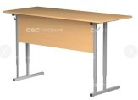 | 2-х местный нерегулируемый, 760×1200×500 мм. | шт | 1
5 | Стул ученичес кий | 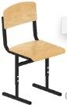 | Нерегулируемый, 840×380×420 мм. | шт | 1

6 | Flash-  накопитель |  | USB-flash-накопитель. Объем памяти (Гб): 32. Интерфейс: USB  2.0. Материал корпуса: пластик. Разъём | шт | 1
7 | Сигнальные карточки (оказания помощи) |  | Набор карточек с изображением "красного креста", "компьютера", "Восклицательного знака"; размер: 15×25 см, материал: ламинированный картон или  цветная бумага. | Наб. | 1
8 | Удлинитель | 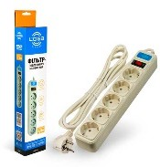 | 3 м, 5 гнезд. | шт | 1
9 | Платформа для создания онлайн- викторин, тестов и  опросов |  | Сервис для создания онлайн викторин, образовательных тестов, игр и опросов.  LearningApps | шт | 1
10 | Платформа для проведения онлайн- занятий |  | Сервис для проведения видеоконференций, онлайн- встреч и дистанционного обучения.  Zoom | шт | 1
11 | Программное обеспечение для обработки и монтажа аудиозаписей |  | Свободный многоплатформенный аудиоредактор звуковых файлов, ориентированный на работу с несколькими дорожками  Audacity | шт | 1
12 | Программное обеспечение для обработки и монтажа видео |  | Программное обеспечение для обработки и монтажа видео.  Movavi Video Editor | шт | 1
13 | Программное обеспечение для разработки интерактивных занятий |  | Позволяет создавать файлы, содержащие графику, текст, таблицы, линии, фигуры, анимацию.  Smart Notebook | шт | 1
14 | Программа видеокодер для трансляции и записи видеоконтента экрана рабочего стола ноутбука |  | Программа с открытым исходным кодом для записи видео и потокового вещания.  Anydesk | шт | 1
ПЕРЕЧЕНЬ РАСХОДНЫХ МАТЕРИАЛОВ НА ВСЕХ КОНКУРСАНТОВ, ЭКСПЕРОТОВ И ВОЛОНТЕРОВ

№ | Наименование | Фото расходных материалов | Ссылка на сайт с тех. характеристиками либо тех. характеристики оборудования, инструментов | Ед. измере ния | Кол- во
1 | Контейнер для раздаточных материалов |  | пластиковый 5 литров | шт | 10
2 | Линейка | 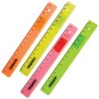 | 16 см, пластиковая, прозрачная | шт | 10
3 | Ножницы | 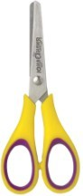 | Длина: 120-140 мм. Форма лезвий: тупоконечные. Безопасные лезвия. | шт | 16
4 | Клей-карандаш | 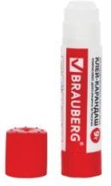 | Вес — 9 г.  Состав клея — PVP. Назначение — бумага, картон, фотобумага.  Форма корпуса — круглая. | шт | 7
5 | Батарейки типоразмер АА LR6 | 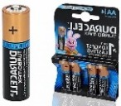 | Емкость: 1500 мА×ч. | шт | 4
6 | Влажные салфетки |  | Влажные салфетки освежающие Эконом smart 100 штук в упаковке | шт | 10
7 | Ластик |  | Ластик каучуковый | шт | 35
8 | Карандаш | 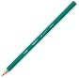 | Карандаш чернографитный HB  (ТМ) заточенный с ластиком. Корпус: пластик. Профиль: шестигранный. | шт | 35
9 | Ручка шариковая | 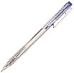 | Синяя | шт | 35
10 | Скотч |  | Прозрачный 5 СМ | шт | 12
11 | Картон белый |  | Формат А4 (200×290 мм). Обложка: импортный мелованный картон, 235 г/м2. Внутренний блок: белый картон, 215 | шт | 7
12 | Скобы для степлера | 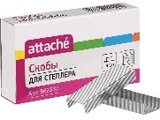 | №10 оцинкованные (1000 штук в упаковке) | шт | 10
13 | Ватман |  | Формат А0 (1200×840 мм), 200 г/м2, с водяным знаком. | шт | 7
14 | Степлер | 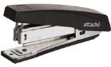 | №24/6, металлический или пластиковый корпус. | шт | 10

16 | Антистеплер | 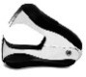 | Размер скоб:10, 24/6, 26/6мм Материал корпуса:пластик | шт | 10
17 | Бумага для записей (блокнот) | 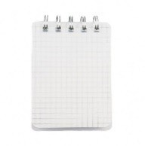 | Формат А4 (210×297), если блокнот А5 (148×210) или А6 (105×148). | шт | 15
18 | Картридж для МФУ цветной | 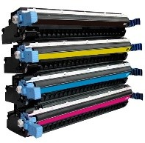 | Картридж заправочный для цветного МФУ лазерного / струйного. | набор | 2
19 | Картридж для МФУ черно- белый |  | Картридж заправочный для черно- белового МФУ лазерного / струйного. | ШТ | 2
20 | Кисти для гуаши | 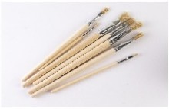 | Набор кистей для рисования (6 шт.) Форма кисти - круглая, кисть №1, 3, 5, 7, 9, 11; материал ворса кисти - белка; | наб ор | 7
21 | Краски гуашевые | 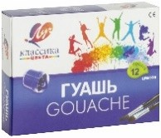 | Краски гуашевые, 12 цветов. | ШТ | 7
22 | Магниты для флипчарта | 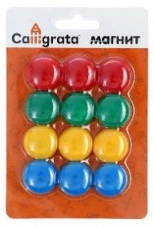 | Магниты, комплект 6 шт. | ШТ | 3
23 | Маркеры для флипчарта |  | Набор маркеров для флипчарта, 4 цвета Основа для чернил: водная. Толщина линии: 1.5 мм. Форма наконечника: | ШТ | 3
24 | Набор ножниц фигурных | 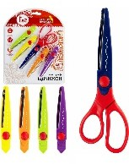 | Ножницы фигурные для скрапбукинга, не менее 6 штук. | ШТ | 7
25 | Набор цветных фломастеров |  | 6 шт, цвет: разноцветный, толщина линии 3 мм | ШТ | 7
26 | Нож канцелярский | 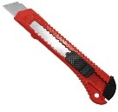 | Нож канцелярский с фиксатором, 18 мм. | ШТ | 7

27 | Палитра для гуаши | 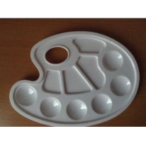 | Палитра для смешивания гуаши. | ШТ | 7
28 | Папка для работ гуашью |  | Формат А4, 20 листов | ШТ | 7
29 | Папка- планшет |  | Формат А4, синяя. | шт | 15
30 | Скатерть одноразовая |  | Размер: 120×150 см. Материал: полиэтилен. Ширина: 120 см. Длина: 15 см. | шт | 7
31 | Стакан для канцелярских товаров |  | Материал: пластик, размер изделия: 70×70×100 мм. | шт | 10
32 | Стакан- непроливайка для рисования | 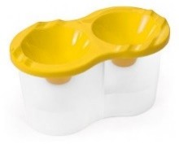 | Стакан-непроливайка, двойной, с крышками. | Шт | 7
33 | Стиратель магнитный для магнитно- маркерной доски | 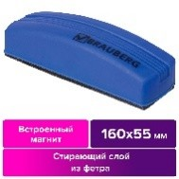 | Стиратель магнитный для магнитно- маркерной доски. | шт | 1
34 | Точилка для карандаша | 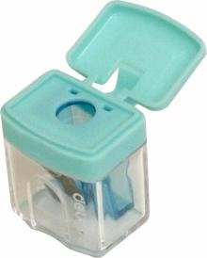 | Точилка со съемным запирающим контейнером-крышкой, для затачивания карандашей стандартного диаметра, | шт | 10
35 | Цветные стикеры |  | Самоклеющиеся, размер от 15х15 мм до 50х50 мм. | шт | 10
36 | Циркуль | 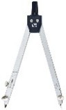 | Длина 10,5 см. | шт | 7

37 | Бумага для |  |  |  | A4, 80 г/кв.м, 500 листов |  | упак |  | 5
 | офисной
 | техники
38 | Бумага для |  |  |  | Блок бумаги для флипчартов, белый, |  | упак |  | 2
 | флипчарта |  |  |  | 20 лист. 67,5х98 см, 80 г/м2.
39 | Тесто-для лепки / Мягкий пластилин для малышей / Набор для лепки из пластилина |  | 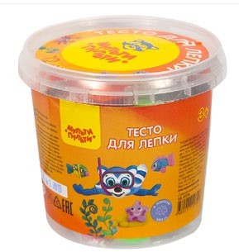 |  |  |  | шт |  | 5
 |  |  |  |  | Набор для лепки
 |  |  |  |  | Число цветов, шт 12
 |  |  |  |  | Упаковка: Ведерко
40 | Песок для лепки кинетический LORI 1,5 кг 3  цвета |  |  |  | В набор входит: песок для лепки 3 цвета - 1,5 кг, формочки для песка, упаковка - удобный пластиковый контейнер. |  | шт |  | 3
41 | Бумага цветная |  | 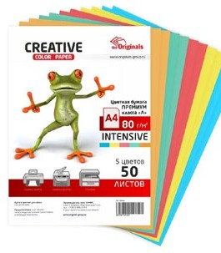 |  | двусторонняя тонированная, для |  | шт |  | 5
 | А4 / Набор |  |  |  | офисной техники, ИНТЕНСИВ 5
 | цветной бумаги |  |  |  | цветов - 50 листов
 | CREATIVE
42 | Доска для лепки |  |  |  | В комплект также входят 2 стека Размер, мм  297х210 |  | шт |  | 10
РАСХОДНЫЕ МАТЕРИАЛЫ, ОБОРУДОВАНИЕ И ИНСТРУМЕНТЫ, КОТОРЫЕ
УЧАСТНИКИ ДОЛЖНЫ ИМЕТЬ ПРИ СЕБЕ
 |  | НЕТ |  |  |  | - |  | - |  | -
РАСХОДНЫЕ МАТЕРИАЛЫ И ОБОРУДОВАНИЕ, ЗАПРЕЩЕННЫЕ НА ПЛОЩАДКЕ
 |  | - |  |  |  | - |  | - |  | -
ДОПОЛНИТЕЛЬНОЕ ОБОРУДОВАНИЕ, ИНСТРУМЕНТЫ КОТОРОЕ МОЖЕТ ПРИВЕЗТИ С СОБОЙ УЧАСТНИК
№ |  | Наименование |  | Наименовани е оборудования или инструмента, или мебели |  | Ссылка на сайт с тех. характеристиками либо тех. характеристики оборудования |  | Ед. изм ере ния |  | К  о  л  -  в о
 |  | НЕТ |  |  |  | - |  | - |  | -

ОБЩАЯ ИНФРАСТРУКТУРА КОНКУРСНОЙ ПЛОЩАДКИ (для всех конкурсантов)
№ | Наименование | Фото необходимого оборудования или инструмента, или мебели | Ссылка на сайт с тех. характеристиками либо тех. характеристики оборудования | Ед. изм ере ния | К  о  л  -  в о
1 | Ноутбук с встроенной веб- камерой |  | Экран: диагональ - 15,6" (39.6 см); тип подсветки экрана - светодиодная; поверхность экрана - глянцевая; разрешение экрана - 1366×768; количество ядер - 4; количество потоков – 4. Оперативная память: тип- DDR3L; объем оперативной памяти - 4096 МБ; Максимальный объем оперативной памяти-8192 МБ; Частота оперативной памяти, МГц -1600; Количество слотов оперативной памяти - один. Видеосистема: тип видео - интегрированная; Объем выделенной видеопамяти - Выделяется из оперативной  памяти. Жесткий диск: Объём жесткого диска 500 ГБ | шт | 2
2 | Компьютерная мышь |  | Проводная мышь интерфейс PS/2, светодиодная, 3 клавиши. | шт | 2
3 | МФУ цветное | 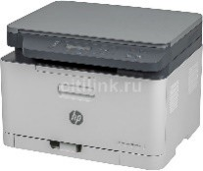 | Многофункциональное устройство лазерное / струйное, цветное. | шт | 1
4 | МФУ черно- белое |  | Многофункциональное устройство лазерное / струйное, формат А4 | шт | 1
5 | Видеокамера на штативе | 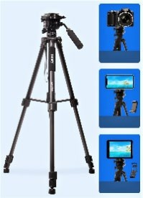 | Стабилизатор изображения. МАТРИЦА: Количество 1. Размер 1/5.8 дюйма. Тип CMOS. Максимальное разрешение (видео) 1920x1280. Максимальное разрешение (фото) 4032×2272 Пикс. ЗАПИСЬ:  Система цветности NTSC, PAL. Формат изображения 16:9. Формат сжатия видео 1920x1080. Процессор обработки изображения BIONZ X. СИСТЕМА ЗАПИСИ: Карты памяти MS. Flash. Фокусное расстояние 1.9-57 мм. Светосила f/1.8 - f/4.0.  Минимальная освещенность 3 люкс. Минимальная дистанция съемки 1 см. | шт | 1

ZOOM: Макс. Оптический 30. Макс. Цифровой 350. БАЛАНС БЕЛОГО:
Автоматический. Предустановки. ЗВУК: Тип звуковой системы Стерео. Количество каналов 2. Встроенный динамик. Встроенный микрофон. Запись объемного звука. ВИДОИСКАТЕЛЬ: Тип Оптический. ДИСПЛЕЙ: Разрешение 960х240 Пикс. Диагональ 2.7 дюйма. ПИТАНИЕ: Тип Li-Ion. Наименование аккумулятора NP-BX1. КОМПЛЕКТАЦИЯ: Кабель для USB- подключения, Кабель HDMI. Аккумулятор. Зарядное устройство
"или аналог". Штатив напольный, трипод.
6 | Интерактивная панель | 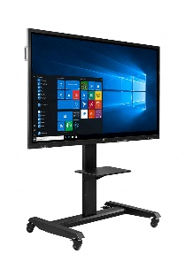 | Диагональ 65"; разрешение 4К Ultra HD 3840 ×2160; яркость 360 кд/кв.м;  контрастность 1200:01:00; количествокасаний 8; покрытие экрана  - спец.стекло (антитрение, антиблик); встроенный медиаплеер - есть; время отклика - 6мс; габариты - 1510×980×120мм; количество динамиков 2×10 Вт; Выходы - HDMI*2, VGA, USB - A, USB - B, AC,  RCA, RJ-45; энергопотребление - 100-  240 Вт; наработка на отказ 50000 часов, с мобильной стойкой  (перекатной стойкой) | шт | 1
7 | Презентер | 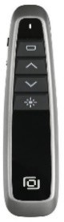 | Беспроводной пульт, оснащенный элементами управления и лазерной указкой с красным лучом. | шт | 1
8 | Флипчарт |  | Доска-флипчарт магнитно-маркерная на колесах (100х70 см), белый/хром. Размер 70х100 см. Лоток для принадлежностей. | шт | 1
9 | Широкоформатны й монитор (телевизор, видеопанель) |  | Широкоформатный монитор (телевизор, видеопанель) с диагональю не менее 40" с подставкой. | шт | 1
10 | Wi-Fi роутер | 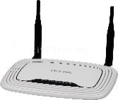 | 4x100 Мбит/сек, 802.11 2.4 ГГц, Wi-Fi 300 Мбит, USB 2.0 x1, 3G, 4G/LTE | шт | 1
СПЕЦИАЛИЗИРОВАННОЕ ОБОРУДОВАНИЕ (НА ВСЕХ КОНКУРСАНТОВ)

11 | Хореографический станок | 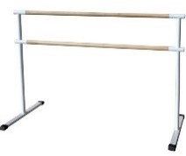 | Двухуровневый - мобильный, переносной, на 6 участников. | шт | 1
12 | Цифровое фортепиано | 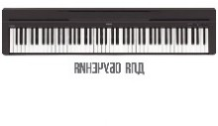 | Материал: дерево, цвет черный | шт | 1
13 | Гимнастическая палка |  | Палка гимнастическая, пластик 120 см. | шт | 1
14 | Гимнастический коврик | 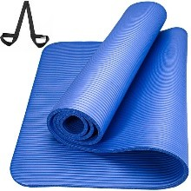 | Коврик гимнастический 173×61×0,3 см. | шт | 7
15 | Конусы |  | h = 24 см | шт | 10
16 | Малые мячи | 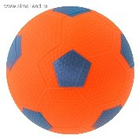 | d = 10-12 см. | шт | 7
17 | Обруч пластмассовый |  | Обруч пластмассовый, 90 см. Тип: гимнастический обруч. Материал: пластик. Вес: 0.175 кг. | шт | 7
18 | Пипидастры | 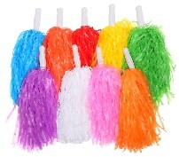 | Пластиковая ручка, длинна помпона от 20 см до 50 см. | шт | 14
19 | Степ-платформа |  | 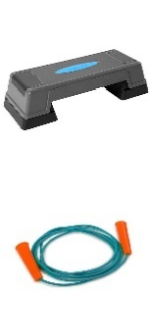  Высота платформы: 10 см, 15 см, 68х28х10 см. | шт | 7
20 | Скакалка |  | До 3 м. | шт | 7
21 | Фишки для футбола | 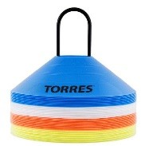 | Материал: пластик, d = 19 см, h = 5 см. | шт | 10

22 | Цифровая STEAM- лаборатория для дошкольников и младших школьников | 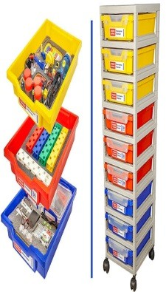 | Цифровая STEAM–лаборатория стойку на колесиках, в которую входят три образовательных  модуля: Мультимедийная лаборатория «Изучаем окружающий мир с помощью датчиков» (темы:  «Свет», «Звук», «Температура»,  «Электричество»), «Курс логики базовый» (логические игры и головоломки со специальными кубиками: домино, тримино, полимино, игры с проекциями, цветное судоку, 3D- головоломки), «Азбука робототехники» (робототехнический конструктор с программой для пиктограммного программирования  и рабочие тетради с пошаговым алгоритмом действий). | шт | 1
23 | Хрустальная мультлаборатория Наураша | 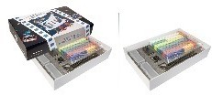 | Станок для двумерной анимации Станок для трёхмерной анимации Комплект фонов  Комплект фигурок Пульт управления  Держатель для мобильного устройства/планшета настольный  Методическое руководство | 1 шт.
МЕБЕЛЬ и ФУРНИТУРА
24 | Стол |  | 2-х местный нерегулируемый, 760×1200×500 мм. | Шт. | 4
25 | Стул |  | Нерегулируемый, 840×380×420 мм. | шт | 6
26 | Кресло-мешок | 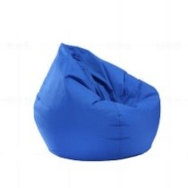 | Тип "Кресло-мешок", материал обивки: Оксфорд, материал наполнителя: пенополистирол, ширина 70 см. | шт | 7
27 | Ведро | 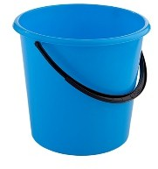 | Ведро для воды. Объем до 16 л, материал: пластик. | шт | 1
28 | Совок | 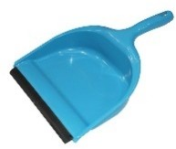 | Материал: пластик. | шт | 1
29 | Метла |  | Полипропиленовая или с др. ворсом. | шт | 1
30 | Корзина мусорная |  | Объем от 4 до 16 л, материал: пластик | шт | 7

31 | Удлинитель |  | 3 м, 5 гнезд. | шт | 10
32 | Покрытие |  | Нескользящее покрытие, без выбоин и стыков. Размер не менее 4×6 м. | шт | 1
33 | Кулер | 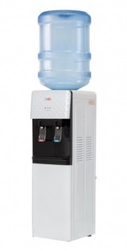 | С подачей холодной или с подачей холодной и горячей воды. | шт | 1
34 | Стаканы пластиковые одноразовые |  | Стаканы пластиковые одноразовые 200 мл, 200 шт. | упак | 1
35 | Стеллаж |  | Полочный,1800×1500×500 мм, 4 полки. | шт | 2
СРЕДСТВА ИНДИВИДУАЛЬНОЙ ЗАЩИТЫ
36 | Аптечка | 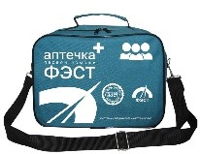 | Нашатырный спирт, стерильная вата и бинт, бактерицидный пластырь, эластичный бинт. | шт | 1
37 | Огнетушитель | 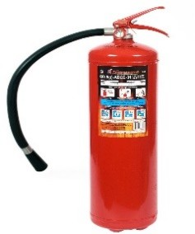 | Габариты 170х170х580 мм. Вес, кг 10.1. Тип: порошковый. Температура эксплуатации: °С от -40 до +50. Рабочее давление: МПа 1.4 Огнетушащая способность 144В/4А . | шт | 1
ОБОРУДОВАНИЕ НА 1-ГО ЭКСПЕРТА
Перечень оборудования и мебель
№ | Наименование | Фото необходимого оборудования или инструмента, или мебели | Ссылка на сайт с тех. характеристиками либо тех. характеристики оборудования | Ед. изм ере ния | К  о  л  -  в о
1 | Стол | 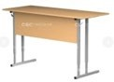 | 2-х местный нерегулируемый, 760×1200×500 мм. | ш т | 1
2 | Стул | 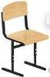 | Нерегулируемый, 840×380×420 мм. | ш т | 1
КОМНАТА ЭКСПЕРТОВ
Перечень оборудования, мебель и т.д.

1 | Стол |  | 2-х местный нерегулируемый, 760×1200×500 мм. | ш т | 3
2 | Стул |  | Нерегулируемый, 840×380×420 мм. | ш т | 10
3 | Вешалка | 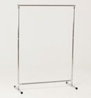 | Напольная на 5 чел | ш т | 1
4 | Корзина мусорная |  | Объем от 4 до 16 л, материал: пластик | ш т | 1
КОМНАТА КОНКУРСАНТОВ
Перечень оборудования, мебель и т.д.
1 | Стол |  | 2-х местный нерегулируемый, 760×1200×500 мм. | ш т | 3
2 | Стул |  | Нерегулируемый, 840×380×420 мм. | ш т | 10
3 | Вешалка | 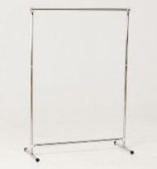 | Напольная на 5 чел | ш т | 1
4 | Корзина мусорная |  | Объем от 4 до 16 л, материал: пластик | ш т | 1
5 | Кулер | 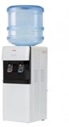 | С подачей холодной или с подачей холодной и горячей воды. | ш т | 1
КОМНАТА ВОЛОНТЕРОВ
Перечень оборудования, мебель и т.д.
1 | Стол |  | 2-х местный нерегулируемый, 760×1200×500 мм. | ш т | 2
2 | Стул |  | Нерегулируемый, 840×380×420 мм. | ш т | 7
3 | Вешалка |  | Напольная на 7 чел | ш т | 1
4 | Корзина мусорная |  | Объем от 4 до 16 л, материал: пластик | ш т | 1

5 | Кулер |  | С подачей холодной или с подачей холодной и горячей воды. | ш т | 1

ДОПОЛНИТЕЛЬНЫЕ ТРЕБОВАНИЯ/КОММЕНТАРИИ
Количество точек питания и их характеристики
№ | Наименование |  | Тех. характеристики
1 | Электричество |  | 220 вольт | По 1 точке на ноутбук участников, ноутбук на площадке для демонстрации задания, интерактивная панель, микшерский пульт, акустическая система, ноутбук – технических эксперт, видеокамера, МФУ
2 | Wi-Fi с выходом в интернет для участников | 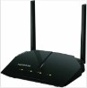 | Скорость не менее 5 Мбит/с.

- Минимальные требования к оснащению рабочих мест с учетом всех основных нозологий.
Нозология | Площадь, м.кв. | Ширина прохода между рабочими местами, м. | Специализированное оборудование, количество. *
Рабочее место участника с нарушением слуха | 3000х1900 | 1,5 м | Для участников с нарушением слуха необходимо предусмотреть:  а) наличие звукоусиливающей аппаратуры, акустической системы, информационной индукционной системы, наличие индивидуальных наушников;  б) наличие на площадке переводчика русского жестового языка (сурдопереводчика);  в) оформление конкурсного задания в доступной  текстовой информации.
Рабочее место участника с нарушением зрения | 3000х1900 | 1,5 м | Для участников с нарушением зрения необходимо: а) текстовое описание конкурсного задания в  плоскопечатном виде с крупным размером шрифта, учитывающим состояние зрительного анализатора участника с остаточным зрением (в формате Microsoft Word не менее 16-18 пт), дублированного рельефно точечным шрифтом Брайля (при необходимости);  - лупа с подсветкой для слабовидящих; электронная лупа;  б) для рабочего места, предполагающего работу на компьютере - оснащение специальным компьютерным оборудованием и оргтехникой:  - видеоувеличитель;  - программы экранного доступа NVDA и JAWS18  (при необходимости);  - брайлевский дисплей (при необходимости);  в) для рабочего места участника с нарушением зрения, имеющего собаку-проводника, необходимо предусмотреть место для собаки-проводника;  г) оснащение (оборудование) специального рабочего места тифлотехническими ориентирами и устройствами, с возможностью использования крупного рельефно- контрастного шрифта и шрифта Брайля, акустическими навигационными средствами, обеспечивающими беспрепятственное нахождение инвалидом по зрению - слепого своего рабочего места и выполнение трудовых функций;  д) индивидуальное равномерное освещение не менее  300 люкс.
Рабочее место участника с нарушением ОДА | 3000х1900 | 1,5 м | Оснащение (оборудование) специального рабочего места оборудованием, обеспечивающим реализацию эргономических принципов:  а) увеличение размера зоны на одно место с учетом подъезда и разворота кресла-коляски, увеличения ширины прохода между рядами верстаков;  б) для участников, передвигающихся в кресле-

коляске, необходимо выделить 1 - 2 первых рабочих места в ряду у дверного проема;
в) оснащение (оборудование) специального рабочего места специальными механизмами и устройствами, позволяющими изменять высоту и наклон рабочей поверхности, положение сиденья рабочего стула по высоте и наклону, угол наклона спинки рабочего стула, оснащение специальным сиденьем, обеспечивающим
компенсацию усилия при вставании.
Рабочее место участника с соматически ми заболевания ми | 3000х1900 | 1,5 м | Специальные требования к условиям труда инвалидов вследствие заболеваний сердечно-сосудистой системы, а также инвалидов вследствие других соматических заболеваний, предусматривают отсутствие:  а) вредных химических веществ, включая аллергены, канцерогены, оксиды металлов, аэрозоли преимущественно фиброгенного действия;  б) тепловых излучений; локальной вибрации, электромагнитных излучений, ультрафиолетовой радиации на площадке;  в) превышения уровня шума на рабочих местах;  г) нарушений уровня освещенности, соответствующей действующим нормативам.  Необходимо обеспечить наличие столов с регулируемыми высотой и углом наклона поверхности; стульев (кресел) с регулируемыми высотой сиденья и положением спинки (в соответствии со спецификой  заболевания).
Рабочее место участника с ментальным и нарушениям и | 3000х1900 | 1,5 м | Специальные требования к условиям труда инвалидов, имеющих нервно-психические заболевания:  а) создание оптимальных и допустимых санитарно- гигиенических условий производственной среды, в том числе: температура воздуха в холодный период года при легкой работе - 21 - 24 °C; при средней тяжести работ -  17 - 20 °C; влажность воздуха в холодный и теплый периоды года 40 - 60 %; отсутствие вредных веществ: аллергенов, канцерогенов, аэрозолей, металлов, оксидов металлов;  б) электромагнитное излучение - не выше ПДУ; шум - не выше ПДУ (до 81 дБА); отсутствие локальной и общей вибрации; отсутствие продуктов и препаратов, содержащих живые клетки и споры микроорганизмов, белковые препараты;  в) оборудование (технические устройства) должны быть безопасны и комфортны в использовании (устойчивые конструкции, прочная установка и фиксация, простой способ пользования без сложных систем включения и выключения, с автоматическим выключением при неполадках; расстановка и расположение, не создающие помех для подхода, пользования и передвижения; расширенные расстояния  между столами, мебелью; не должна затрудняющая

доступность устройств; исключение острых выступов,
углов, ранящих поверхностей, выступающих крепежных деталей).

- Схема застройки соревновательной площадки
Схема разработана на 3 рабочих места для всех категорий участников (школьники, студенты, специалисты).

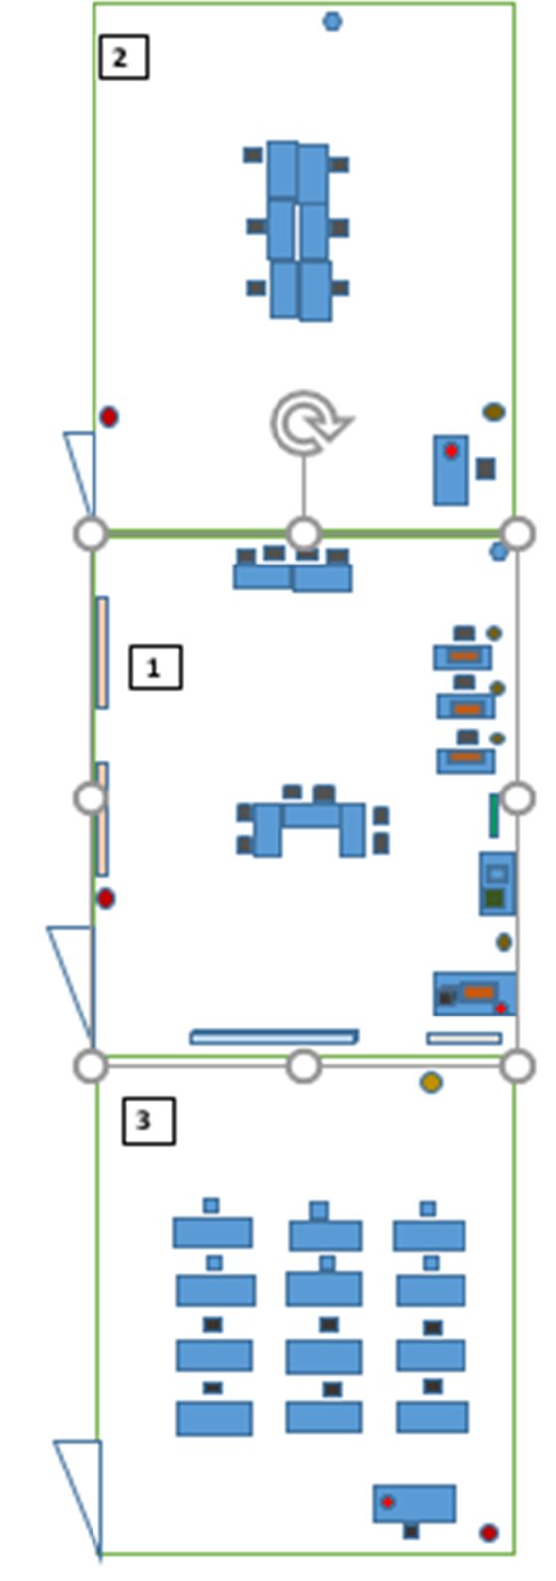

Условные обозначения

1 | Демонстрационная площадка и зона подготовки
2 | Комната экспертов
3 | Комната конкурсантов и волонтеров
 | Стол
 | Стул
 | Стеллаж
 | Таймер
 | Баллон с водой
 | Урна
 | Огнетушитель
 | Ноутбук
 | МФУ ч\б, цветной
 | Интерактивная панель
 | Микшерный пульт
 | Акустическая система
 | Флипчарт
 | Аптечка

- Требования охраны труда и техники безопасности
  - Общие требования охраны труда и техники безопасности
- К выполнению конкурсных заданий под руководством экспертов Чемпионата
«Абилимпикс» допускаются участники, прошедшие инструктаж по технике безопасности,не имеющие противопоказаний по состоянию здоровья.
- Участники должны соблюдать правила поведения, расписание и графикпроведения конкурсных испытаний, установленные режимы труда и отдыха.
- При выполнении конкурсных заданий по компетенции «Дополнительное образование детей и взрослых», возможно воздействие на конкурсантов следующих опасных и вредных факторов:
  - возникновение пожара при неисправности проводки, использование открытого огня;
  - травмы при возникновении паники в случае пожара и других чрезвычайных ситуаций.
- В процессе выполнения конкурсных заданий участники должны соблюдать правила личной гигиены, мыть руки после пользования туалетам, содержать рабочее местов чистоте.
- Участники обязаны соблюдать правила пожарной безопасности, знать места расположения первичных средств пожаротушения. Помещение для проведения конкурсных заданий снабжается порошковыми или углекислотными огнетушителями.
- При несчастном случае и при выявленных нарушениях охраны труда на рабочем месте пострадавший или очевидец обязан немедленно прекратить работу и сообщить о случившемся Главному эксперту.
- Ответственность за несчастные случаи, происшедшие в помещении для проведения конкурсных заданий несут лица, как непосредственно нарушившие правила безопасной работы, так и лица административно-технического персонала, которыене обеспечили:
  - выполнение организационно-технических мероприятий, предотвращающих возможность возникновения несчастных случаев;
  - соответствие рабочего места требованиям охраны труда.
- Конкурсанты, допустившие невыполнение или нарушение инструкциипо охране труда, привлекаются к ответственности в соответствии с Настоящей инструкцией

Специальные требования охраны труда и техники безопасности
- Условия труда на рабочих местах должны соответствовать оптимальным и допустимым по микроклиматическим параметрам. Не допускается присутствие вредных химических веществ, включая аллергены, канцерогены, оксиды металлов, аэрозоли преимущественно фиброгенного действия. Не допускается наличие тепловых излучений; локальной вибрации, электромагнитных излучений, ультрафиолетовой радиации. Уровни шума на рабочих местах и освещенность должны соответствовать действующим нормативам.
- Помещения для проведения Чемпионата размещают с ориентированием окон на теневую сторону. В случае ориентации окон на юг, юго-запад предусматривается защитаот прямых солнечных лучей.
- Расположение шкафов, конструкция стеллажей должны исключать вынужденные наклоны туловища; полки должны быть расположены на уровне плеч и не выше человеческого роста; столы - с регулируемыми высотой и углом наклона поверхности; стулья (кресла) - с регулируемыми высотой сиденья и положением спинки.

Требования охраны труда и техники безопасности перед началом работы
- Перед началом работы конкурсанты должны выполнить следующее:
  - внимательно изучить содержание и порядок проведения практического конкурсного задания, а также безопасные приемы его выполнения.
  - подготовить необходимые для работы материалы, приспособления, канцтовары и разложить их на свои места, убрать с рабочего стола все лишнее.
- Перед началом работы Главный эксперт обязан выполнить следующее:
  - тщательно проверить все помещения, эвакуационные пути и выходы на соответствие их требованиям пожарной безопасности, а также убедиться в наличии и исправностипервичных средств пожаротушения, связи и пожарной автоматики.
  - перед началом работы следует убедиться в исправности электропроводки, выключателей,штепсельных розеток, наличии заземления компьютера, его работоспособности.
  - проветрить помещения, где будет проводиться конкурсные задания на исправность электроприборов и др. потенциально опасных источников.
- В случае обнаружения неисправностей к работе не приступать. Сообщить Главному эксперту и только после устранения неполадок и разрешения эксперта приступить к работе.

6.4Требование охраны труда и техники безопасности во время работы
- В помещении, где проводятся конкурсные задания, должны неотлучно находиться назначенные ответственные лица.
- Строго выполнять все указания членов жюри при проведении конкурсных заданий, самостоятельно не предпринимать никаких действий.
- Все эвакуационные выходы во время проведения конкурсных заданий остаются открытыми, световые указатели «Выход» должны быть во включенномсостоянии.
- При проведении конкурсных заданий запрещается применять открытый огонь, устраивать световые эффекты с применением химических и других веществ, могущих вызвать загорание.
- Во время работы не отвлекаться и не отвлекать других Участников посторонними разговорами.
- Не допускать на свое рабочее место лиц, не имеющих отношения к конкурсному заданию.
- Свое рабочее место содержать в чистоте и порядке.
- Обеспечить безопасное хранение режущих и других опасных предметов (ножницы, иголки, кнопки и прочее).
- При выполнении конкурсных заданий участнику необходимо соблюдать требования безопасности при использовании инструмента и оборудования:

Ноутбук с встроенной веб-камерой:
  - изображение на экранах видеомониторов должно быть стабильным, ясным и предельно четким, не иметь мерцаний символов и фона;
  - на экранах не должно быть бликов и отражений светильников, окон и окружающих предметов;
  - обращать внимание на символы, высвечивающиеся на панели оборудования, не игнорировать их;
  - не производить включение/выключение аппаратов мокрыми руками;
  - не ставить на устройство емкости с водой, не класть металлические предметы;
  - не класть предметы на оборудование и дисплей;
  - не давить перьями и не стучать по интерактивной панели, не прислоняться к ней;
  - не эксплуатировать ноутбук, если его уронили или корпус был поврежден;
  - запрещается перемещать аппараты включенными в сеть;
  - не эксплуатировать аппарат, если он перегрелся, стал дымиться.

Планшет:
  - изображение на экранах планшета должно быть стабильным, ясным и предельно четким, не иметь мерцаний символов и фона;
  - на экранах не должно быть бликов и отражений светильников, окон и окружающих предметов;
  - обращать внимание на символы, высвечивающиеся на панели оборудования, не игнорировать их;
  - не производить включение/выключение аппаратов мокрыми руками;
  - не ставить на устройство емкости с водой, не класть металлические предметы;
  - не класть предметы на оборудование и дисплей;
  - не давить перьями и не стучать по интерактивной панели, не прислоняться к ней;
  - не эксплуатировать ноутбук, если его уронили или корпус был поврежден;
  - запрещается перемещать аппараты включенными в сеть;
  - не эксплуатировать аппарат, если он перегрелся, стал дымиться.

Интерактивное оборудование и оргтехника:
  - проверить (визуально) правильность подключения оборудования в электросеть;
  - суммарное время непосредственной работы с интерактивным оборудованием и другой оргтехникой в течение конкурсного дня должно быть не более 6 часов;
  - не снимать крышки и панели, жестко закрепленные на устройстве. В некоторых компонентах устройств используется высокое напряжение или лазерное излучение, что может привести к поражению электрическим током или вызвать слепоту;
  - не эксплуатировать аппарат, если он перегрелся, стал дымиться, появился посторонний запах или звук;
  - вынимать застрявшие листы можно только после отключения устройства из сети;
  - все работы по замене картриджей, бумаги можно производить только после отключения аппарата от сети.

Спортивное оборудование:
  - при возникновении неисправности оборудования необходимо прекратить конкурсное задание до полного устранения неисправности.

Специализированное оборудование:
  - при возникновении неисправности оборудования необходимо прекратить конкурсное задание до полного устранения неисправности.

Канцелярские принадлежности (ножницы, клей, кисти для клея):
  - не оставлять лезвия ножниц открытыми;
  - не держать ножницы острыми частями вверх, и не использовать их при ослабленном центральном креплении;
  - при работе ножницами внимательно следить за направлением резки;
  - не резать на ходу;
  - во время работы удерживать материал рукой так, чтобы пальцы другой руки были в стороне от лезвия;
  - наносить клей на поверхность изделия только кистью;
  - не допускать, чтобы клей попадал на пальцы рук, лицо, особенно глаза;
  - при попадании клея в глаза надо немедленно промыть их в большом количестве
воды;
  - при работе с клеем пользоваться салфеткой;
  - по окончании работы обязательно вымыть руки и кисть.

6.5. Требование охраны труда и техники безопасности в аварийных ситуациях
- При возникновении пожара или задымления следует немедленно обесточить электрооборудование, принять меры к эвакуации людей, сообщить об этом членам жюри и в ближайшую пожарную часть. Приступить к тушению пожара имеющимися первичными средствами пожаротушения.
- При несчастном случае или внезапном заболевании необходимо в первую очередь прекратить конкурсное задание, сообщить о случившемся членам жюри, которые должны принять мероприятия по оказанию первой помощи пострадавшим, вызвать медицинского работника, скорую помощь, при необходимости отправить пострадавшего в ближайшее лечебное учреждение.

6.6. Требование охраны труда и техники безопасности по окончании работы
- После окончания работы конкурсант обязан:
- Привести в порядок рабочее место, сложить все материалы, приспособления и канцтоварыв отведенное для них место.
- Отключить инструмент и оборудование от сети.
- Сообщить эксперту о выявленных во время выполнения конкурсных заданий неполадках и неисправностях оборудования и инструмента, и других факторах, влияющих на безопасность выполнения конкурсного задания.
Ответственность
Виновные в нарушении правил охраны труда, техники безопасностии производственной санитарии, подвергаются дисциплинарным взысканиям.

